校长职级评审系统设计

1、流程图设计，如下所示：
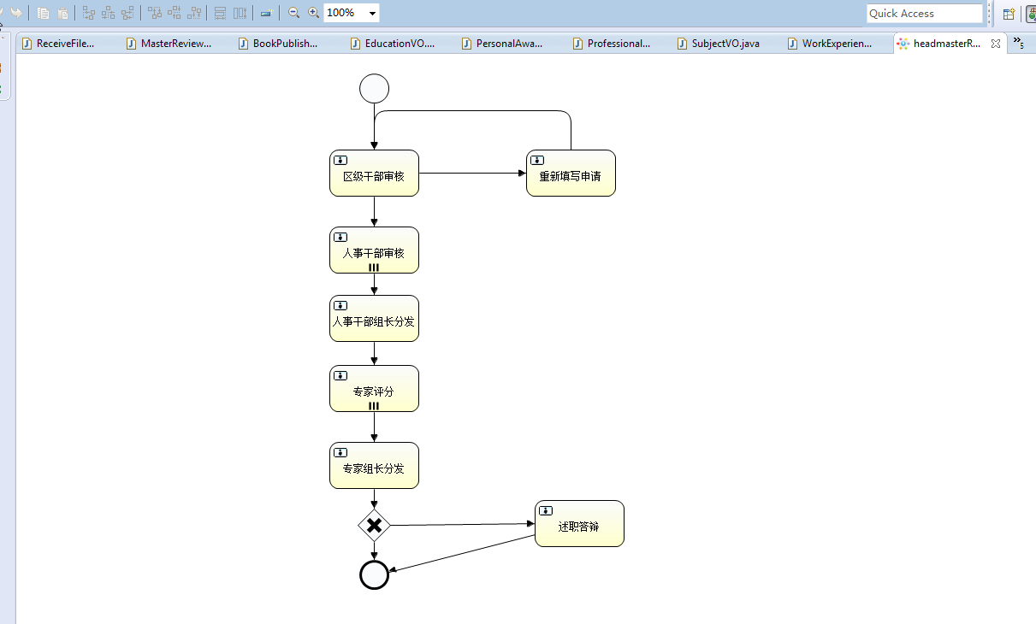
主要有以上环节，人事干部审核和专家评分是会签环节，述职答辩环节只有申请了特级和一级的校长才有资格进入。

2、表结构设计
2.1校长申请信息主表headmaster
字段名称 | 字段描述 | 数据类型 | 是否为空 | 备注
id | 主键 | varchar | 否
processInstanceId | 流程实例id | varchar | 不要求
headerMasterName | 校长名字 | varchar | 否
mobile | 手机 | varchar | 否
identitycard | 身份证 | varchar | 否
school_id | 学校id | varchar | 否
school_name | 学校名称 | varchar | 否
present_occupation | 现任职务 | varchar | 否
apply_level | 创建时间 | date | 否
student_number | 学生人数 | varchar | 否
school_count | 校区数量 | varchar | 否
school_type | 学校类型 | varchar | 否
student_number_ago | 学生人数近八年 | varchar | 否
school_count_ago | 校区数量近八年 | varchar | 否
school_type_ago | 学校类型近八年 | varchar | 否
szbg | 述职报告内容 | varchar
apply_result | 申请结果 | varchar | 否

2.2学历情况表headmaster_education
字段名称 | 字段描述 | 数据类型 | 是否为空 | 备注
id | 主键 | varchar | 否
businessKey | 业务id | varchar | 否
start_date | 开始时间 | varchar | 否
end_date | 结束时间 | varchar | 否
study_school | 就读院校 | varchar | 否
study_profession | 就读专业 | varchar | 否
education_attachment_id | 学历附件id | date | 否
degree_attachment_id | 学位附件id | varchar | 否
isvalid | 有效性 | varchar | 否
approve_result | 审批结果 | varchar | 否

2.3任职年限表headmaster_work_experience
字段名称 | 字段描述 | 数据类型 | 是否为空 | 备注
id | 主键 | varchar | 否
businessKey | 业务id | varchar | 否
start_date | 开始时间 | varchar | 否
end_date | 结束时间 | varchar | 否
work_school | 所在学校 | varchar | 否
work_profession | 担任职务 | varchar | 否
work_year | 任职年限 | date | 否
prove_attachment_id | 证明材料附件id | varchar | 否
isvalid | 有效性 | varchar | 否
approve_result | 审批结果 | varchar | 否

2.4职称情况表headmaster_professional_title
字段名称 | 字段描述 | 数据类型 | 是否为空 | 备注
id | 主键 | varchar | 否
businessKey | 业务id | varchar | 否
obtain_time | 获得时间 | varchar | 否
obtain_school | 获得学校 | varchar | 否
isvalid | 有效性 | varchar | 否
approve_result | 审批结果 | varchar | 否

2.5论文发表情况headmaster_paper
字段名称 | 字段描述 | 数据类型 | 是否为空 | 备注
id | 主键 | varchar | 否
businessKey | 业务id | varchar | 否
title | 题目 | varchar | 否
publish_time | 发表时间 | varchar | 否
magazine_meet_name | 杂志学术会名称 | varchar | 否
paper_meet_name | 论文会议名称 | varchar | 否
paper_number | 刊号 | varchar | 否
organizers | 主办单位 | varchar | 否
organizers_level | 主办单位级别 | varchar | 否
personal_part | 个人承担部分 | varchar | 否
paper_attachment_id | 扫描件附件id | varchar | 否
isvalid | 有效性 | varchar | 否
approve_result | 审批结果 | varchar | 否

2.6著作发表情况headmaster_work_publish
字段名称 | 字段描述 | 数据类型 | 是否为空 | 备注
id | 主键 | varchar | 否
businessKey | 业务id | varchar | 否
book_name | 书名 | varchar | 否
complete_way | 完成方式 | varchar | 否
publish_time | 出版时间 | date | 否
complete_chapter | 本人承担部分 | varchar | 否
complete_word | 本人完成字数 | varchar | 否
author_order | 作者排序 | varchar | 否
cover_attachment_id | 封面附件id | varchar | 否
contents_attachment_id | 章节目录页附件id | varchar | 否
isvalid | 有效性 | varchar | 否
approve_result | 审批结果 | varchar | 否

2.7 课题情况表headmaster_subject
字段名称 | 字段描述 | 数据类型 | 是否为空 | 备注
id | 主键 | varchar | 否
businessKey | 业务id | varchar | 否
subject_name | 课题名称 | varchar | 否
subject_company | 课题立项单位 | varchar | 否
subject_level | 课题级别 | varchar | 否
subject_responsibility | 课题职责 | varchar | 否
is_finish_subject | 是否结题 | varchar | 否
finish_result | 获奖情况 | varchar | 否
finish_time | 结题时间 | date | 否
isvalid | 有效性 | varchar | 否
approve_result | 审批结果 | varchar | 否

2.8个人获奖情况表headmaster_personal_award
字段名称 | 字段描述 | 数据类型 | 是否为空 | 备注
id | 主键 | varchar | 否
businessKey | 业务id | varchar | 否
awards_name | 奖项名称 | varchar | 否
awards_company | 表彰单位 | varchar | 否
awards_level | 获奖级别 | varchar | 否
awards_time | 表彰时间 | date | 否
awards_attachment_id | 获奖证书附件id | varchar | 否
isvalid | 有效性 | varchar | 否
approve_result | 审批结果 | varchar | 否

2.9学校获奖情况表headmaster_school_award
字段名称 | 字段描述 | 数据类型 | 是否为空 | 备注
id | 主键 | varchar | 否
businessKey | 业务id | varchar | 否
awards_name | 奖项名称 | varchar | 否
work_school | 任职学校 | varchar | 否
awards_company | 表彰单位 | varchar | 否
awards_level | 获奖级别 | varchar | 否
awards_time | 表彰时间 | varchar | 否
awards_attachment_id | 获奖证书附件id | varchar | 否
isvalid | 有效性 | varchar | 否
approve_result | 审批结果 | varchar | 否

2.10人事干部评分表headmaster_personnel_leader_grade
字段名称 | 字段描述 | 数据类型 | 是否为空 | 备注
id | 主键 | varchar | 否
businessKey | 业务id | varchar | 否
baseinfo_grade | 基础信息得分 | varchar | 否
work_experience_grade | 任职年限得分 | varchar | 否
education_grade | 学历情况得分 | varchar | 否
professional_title_grade | 职称情况得分 | varchar | 否
management_difficulty_grade | 管理难度得分 | varchar | 否
management_difficulty_grade_ago | 管理难度得分(近八年) | varchar | 否
paper_grade | 论文得分 | varchar | 否
work_publish_grade | 著作出版得分 | varchar | 否
subject_grade | 课题得分 | varchar | 否
personal_award_grade | 个人获奖得分 | varchar | 否
school_award_grade | 学校获奖得分 | varchar | 否
personnel_cadre | 审核人事干部 | varchar | 否
apply_headmaster | 申请校长 | varchar | 否

2.11专家评分表headmaster_professor_grade
字段名称 | 字段描述 | 数据类型 | 是否为空 | 备注
id | 主键 | varchar | 否
businessKey | 业务id | varchar | 否
apply_headmaster | 申请校长 | varchar | 否
professor | 评审专家 | varchar | 否
report_grade | 报告得分 | varchar | 否

2.12附件表workflow_attachment
字段名称 | 字段描述 | 数据类型 | 是否为空 | 备注
attachment_id | 主键 | varchar | 否
file_name | 文件名 | varchar | 否
file_size | 文件大小 | varchar | 否
file_type | 文件类型 | varchar | 否
file_path | 文件路径 | varchar | 否
create_by | 创建人 | varchar | 否
create_date | 创建时间 | datetime | 否
modify_by | 修改人 | varchar | 否
modify_date | 修改时间 | datetime | 否

2.13群组表headmaster_group
字段名称 | 字段描述 | 数据类型 | 是否为空 | 备注
group_id | 群组id | varchar | 否
group_code | 群组code | varchar | 否
group_name | 群组名称 | varchar | 否
create_by | 创建人 | varchar | 否
create_date | 创建时间 | datetime | 否
modify_by | 修改人 | varchar | 否
modify_date | 修改时间 | datetime | 否

2.13群组关系表headmaster_user_group
字段名称 | 字段描述 | 数据类型 | 是否为空 | 备注
user_group_id | 群组关系id | varchar | 否
group_id | 群组id | varchar | 否
user_id | 用户id | varchar | 否

3、申报人继续申报sql：
SELECT DISTINCT RES.ID_ AS taskId,
RES.PROC_INST_ID_ AS processInstanceId,
RES.NAME_ AS taskName,
RES.CREATE_TIME_ AS taskCreateTime,
RES.DESCRIPTION_ AS taskDescription,
RUE.NAME_ AS processInstanceName,
RES.*
FROM ACT_RU_TASK RES
LEFT JOIN ACT_RU_IDENTITYLINK I ON I.TASK_ID_ = RES.ID_
LEFT JOIN act_ru_execution RUE
ON RES.PROC_INST_ID_ = RUE.PROC_INST_ID_
WHERE RES.SUSPENSION_STATE_ = 1
AND ( RES.ASSIGNEE_ = ''
OR (RES.ASSIGNEE_ IS NULL AND (I.USER_ID_ = '')))
AND RUE.NAME_ IS NOT NULL
and RES.TASK_DEF_KEY_='usertask5

申报人查看申报信息sql：
SELECT RES.PROC_INST_ID_ AS processInstanceId
FROM ACT_HI_PROCINST RES
WHERE RES.START_USER_ID_ = ''

审核人（区级干部）查询未审核的校长列表sql：
SELECT DISTINCT h.headerMasterName
FROM ACT_RU_TASK RES
LEFT JOIN ACT_RU_IDENTITYLINK I ON I.TASK_ID_ = RES.ID_
LEFT JOIN act_ru_execution RUE
ON RES.PROC_INST_ID_ = RUE.PROC_INST_ID_
INNER JOIN headmaster h ON RUE.BUSINESS_KEY_ = h.id
WHERE RES.SUSPENSION_STATE_ = 1
AND ( RES.ASSIGNEE_ = ''
OR (RES.ASSIGNEE_ IS NULL AND (I.USER_ID_ = '')))
AND RUE.NAME_ IS NOT NULL
order by RES.CREATE_TIME_

已审核（区级干部）查询已审核的校长列表sql：
SELECT DISTINCT h.headerMasterName
FROM act_hi_taskinst t
LEFT JOIN ACT_HI_PROCINST a ON t.PROC_INST_ID_ = a.PROC_INST_ID_
INNER JOIN headmaster h ON a.BUSINESS_KEY_ = h.id
WHERE t.ASSIGNEE_ = '' AND t.END_TIME_ IS NOT NULL

人事干部查询未评分校长sql：
SELECT DISTINCT h.headerMasterName
FROM ACT_RU_TASK RES
LEFT JOIN ACT_RU_IDENTITYLINK I ON I.TASK_ID_ = RES.ID_
LEFT JOIN act_ru_execution RUE
ON RES.PROC_INST_ID_ = RUE.PROC_INST_ID_
INNER JOIN headmaster h ON RUE.BUSINESS_KEY_ = h.id
WHERE RES.SUSPENSION_STATE_ = 1
AND ( RES.ASSIGNEE_ = ''
OR (RES.ASSIGNEE_ IS NULL AND (I.USER_ID_ = '')))
AND RUE.NAME_ IS NOT NULL
order by RES.CREATE_TIME_

人事干部查询已评分校长sql：
SELECT DISTINCT h.headerMasterName
FROM act_hi_taskinst t
LEFT JOIN ACT_HI_PROCINST a ON t.PROC_INST_ID_ = a.PROC_INST_ID_
INNER JOIN headmaster h ON a.BUSINESS_KEY_ = h.id
WHERE t.ASSIGNEE_ = '' AND t.END_TIME_ IS NOT NULL

特级正校长通过人数
SELECT count(1)
FROM headmaster
WHERE apply_level = '1' AND apply_result = '1'

特级正校长申请人数
SELECT count(1)
FROM headmaster
WHERE apply_level = '1'

11、领导查看结果列表sql
SELECT headerMasterName,
ziligrade,
managementgrade,
zhuanyegrade,
professorgrade,
sum(ziligrade + managementgrade + zhuanyegrade + professorgrade),
apply_level,
t.processInstanceId
FROM headmaster t
LEFT JOIN
(SELECT avg(baseinfo_grade),
avg(work_experience_grade),
avg(education_grade),
avg(work_experience_grade)
+ avg(education_grade)
+ avg(professional_title_grade)
AS ziligrade,
avg(professional_title_grade),
avg(management_difficulty_grade),
avg(management_difficulty_grade_ago),
avg(management_difficulty_grade)
+ avg(management_difficulty_grade_ago)
AS managementgrade,
avg(paper_grade),
avg(work_publish_grade),
avg(subject_grade),
avg(personal_award_grade),
avg(school_award_grade),
avg(paper_grade)
+ avg(work_publish_grade)
+ avg(subject_grade)
+ avg(personal_award_grade)
+ avg(school_award_grade)
AS zhuanyegrade,
personnel_cadre,
apply_headmaster
FROM headmaster_personnel_cadre_grade
GROUP BY apply_headmaster) p
ON t.headerMasterName = p.apply_headmaster
LEFT JOIN
(SELECT avg(report_grade) AS professorgrade, apply_headmaster
FROM headmaster_professor_grade
GROUP BY apply_headmaster) u
ON t.headerMasterName = u.apply_headmaster

